《数据库系统》课程设计

--学生选课系统设计与开发

班级：

学号：

姓名：

目 录

一、系统需求分析 1

（一）需求概述 1

（二）业务流分析 1

（三）数据流分析 3

（四）数据字典 4

二、数据库概念结构设计 5

（一）实体分析 5

（二）属性分析 5

（三）联系分析 7

（四）概念模型分析（.PDM图） 8

三、数据库逻辑结构设计 8

（一）概念模型转化为逻辑模型 8

1.一对一关系的转化 8

2.一对多关系的转化 8

3.多对多关系的转化 9

（二）逻辑模型设计（.PDM图） 9

四、数据库物理实现 9

（一）表设计 9

（二）创建表和完整性约束代码设计 10

（三）创建视图、索引、存储过程和触发器 12

五、数据库功能调试 13

（一）职工管理模块 13

（二）工程负责人管理模块 14

（三）系统管理员管理模块 15

六、设计系统前台软件 20

（一）开发软件选择 20

（二）软件功能要求与设计 21

（三）软件功能实现 21

（四）系统测试 21

七、设计总结 21

# 一、系统需求分析

（一）需求概述

数据库需要有以下信息：

学生：学号、单位名称、姓名、性别、年龄、选修课程名

课程：编号、课程名、开课单位、任课教师号

教师：教师号、姓名、性别、职称、讲授课程编号

单位：单位名称、电话、教师号、教师姓名

上述实体中存在如下联系：

（1）一个学生可选修多门课程，一门课程可被多个学生选修。

（2）一个教师可讲授多门课程，一门课程可由多个教师讲授。

（3）一个单位可有多个教师，一个教师只能属于一个单位。

通过调查本地的学校，根据学校的具体情况设计学生选课信息管理系统。主要功能有：

1. 学生管理：学生信息查询、插入、删除、修改等
2. 课程信息：课程的编号、课程名、开课单位。
3. 教师信息：教师信息的查询、插入、删除、修改。
4. 选课管理：选课信息查询、插入、删除、修改等。
5. 单位信息：单位信息的查询、插入、删除、修改。
6. 系统管理：操作员信息的管理。
7. 系统维护：如数据安全管理（含备份与恢复）、操作员管理、权限设置等

（二）业务流分析

从管理者角度：

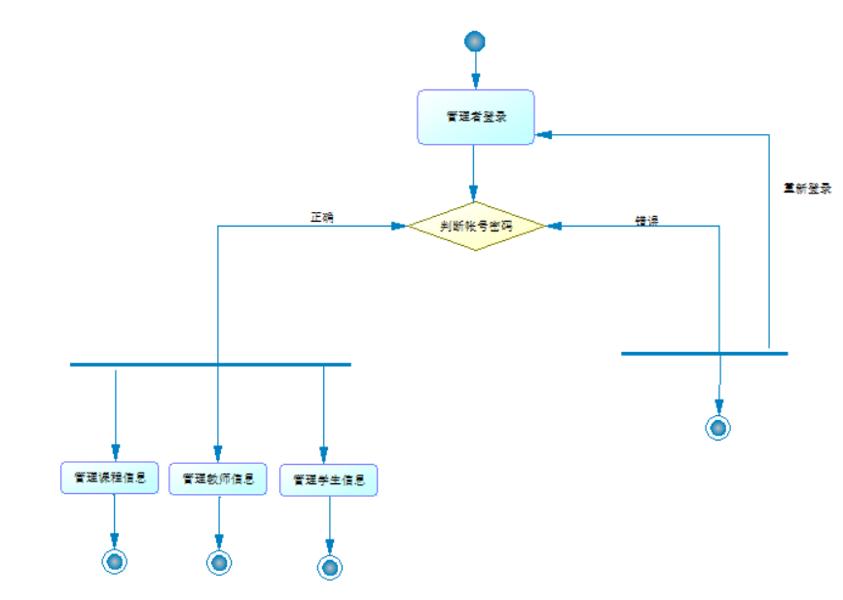

从学生角度：

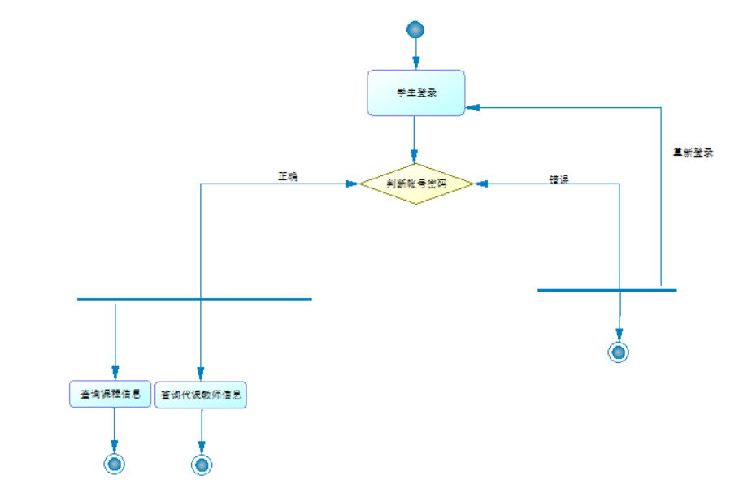

（三）数据流分析

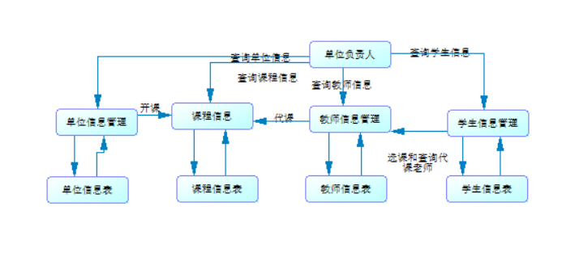

（四）数据字典

数据项：

|  |  |  |  |  |  |
| --- | --- | --- | --- | --- | --- |
| 数据项名 | 含义说明 | 数据类型 | 长度 | 取值范围 | 数据项联系 |
| 学号 | 区别单位 | char | 9 | 0001-9999 | 一个学号对应一个学生姓名 |
| 单位名称 | 区别单位 | char | 20 |  | 一个单位有一个联系电话 |
| 姓名 | 区别单位 | char | 11 |  | 一个学号对应一个姓名 |
| 性别 | 标注学生 | char | 2 |  |  |
| 年龄 | 标注学生 | smalldatetime | default |  |  |
| 课程编号 | 区别单位 | char | 4 | ” | **一**个课程号对应一个课程名 |
| 课程名 | 区别单位 | char | 40 |  | **一**个课程号对应一个课程名 |
| 教师号 | 区别单位 | char | 9 |  | 一个教师号对应一个教师名 |
| 姓名 | 区别单位 | char | 11 |  | 一个教师号对应一个教师名 |
| 性别 | 标注教师 | char | 2 |  |  |
| 职称 | 标注教师 | char | 4 |  | 每个教师有不同的职称 |
| 学号 | 区别单位 | char | 9 | 0001-9999 | 一个学号对应一个学生姓名 |
| 单位名称 | 区别单位 | char | 20 |  | 一个单位有一个联系电话 |
| 姓名 | 区别单位 | char | 11 |  | 一个学号对应一个姓名 |
| 性别 | 标注学生 | char | 2 |  |  |
| 年龄 | 标注学生 | smalldatetime | default |  |  |
| 课程编号 | 区别单位 | char | 4 | ” | **一**个课程号对应一个课程名 |
| 课程名 | 区别单位 | char | 40 |  | **一**个课程号对应一个课程名 |
| 教师号 | 区别单位 | char | 9 |  | 一个教师号对应一个教师名 |
| 姓名 | 区别单位 | char | 11 |  | 一个教师号对应一个教师名 |
| 性别 | 标注教师 | char | 2 |  |  |
| 职称 | 标注教师 | char | 4 |  | 每个教师有不同的职称 |

数据结构：

|  |  |  |
| --- | --- | --- |
| 数据结构名 | 含义名 | 组成 |
| 单位 | 单位信息 | 单位名称、电话、教师号、教师姓名 |
| 教师 | 教师信息 | 教师号、姓名、性别、职称、讲授课程编号 |
| 课程 | 课程 | 编号、课程名、开课单位、任课教师号 |
| 学生 | 学生信息 | 学号、单位名称、姓名、性别、年龄、选修课程名 |
| 单位 | 单位信息 | 单位名称、电话、教师号、教师姓名 |
| 教师 | 教师信息 | 教师号、姓名、性别、职称、讲授课程编号 |

数据流：

|  |  |  |  |
| --- | --- | --- | --- |
| 数据流名 | 数据流来源 | 数据流去向 | 组成 |
| 单位信息管理 | 学校决定 | 单位负责人 | 单位信息 |
| 教师信息管理 | 教师 | 教师总负责人 | 教师信息 |
| 课程信息管理 | 单位决定 | 课程分配负责人 | 课程信息 |
| 学生信息管理 | 学生信息 | 学生管理负责人 | 学生信息 |

数据存储：

|  |  |  |  |
| --- | --- | --- | --- |
| 数据存储名 | 输入的数据流 | 输出的数据流 | 组成 |
| 单位表 | 单位信息  教师信息 | 单位信息  教师信息 | 单位信息  教师信息 |
| 课程表 | 课程信息  教师信息  单位信息 | 课程信息  教师信息  单位信息 | 课程信息  教师信息  单位信息 |
| 教师表 | 教师信息  课程信息 | 教师信息  课程信息 | 教师信息  课程信息 |
| 学生表 | 学生信息  单位信息  课程信息 | 学生信息  单位信息  课程信息 | 学生信息  单位信息  课程信息 |

# 二、数据库概念结构设计

（一）实体分析

经需求分析，本次课程设计中包含四个实体，他们分别是：单位实体、课程实体、教师实体、学生实体。

（二）属性分析

单位实体属性：单位名称、电话、教师号、教师姓名。如下：

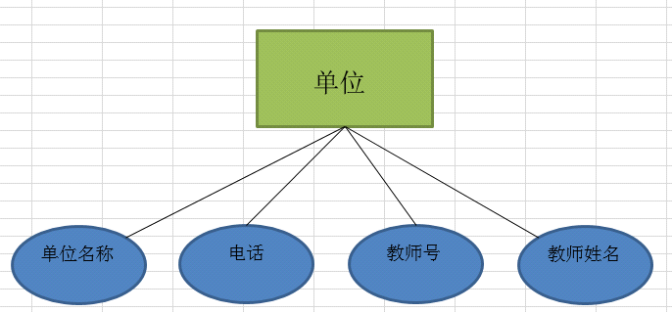

课程实体属性：课程编号、课程名称、开课单位、任课教师号。如下：

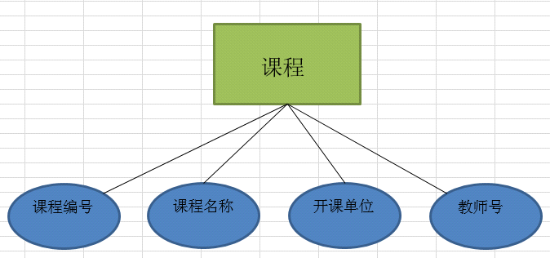

教师实体属性：教师号、教师姓名、性别、职称、讲授课程编号。如下：

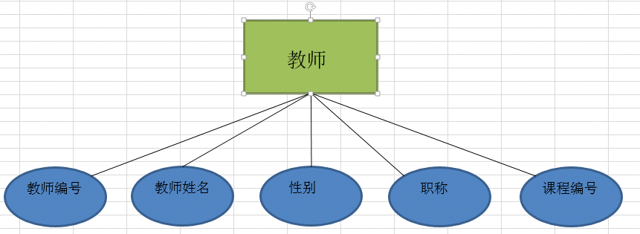

学生实体属性：学号、单位名称、姓名、性别、年龄、选修课程名。如下：

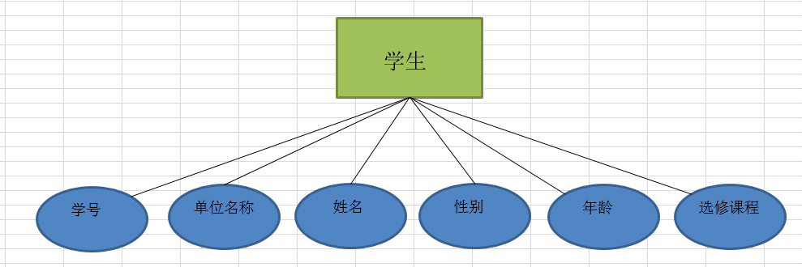

（三）联系分析

（1）一个学生可选修多门课程，一门课程可被多个学生选修。

（2）一个教师可讲授多门课程，一门课程可由多个教师讲授。

（3）一个单位可有多个教师，一个教师只能属于一个单位。

E-R图分析如下：

* 学生选课局部E-R图如图

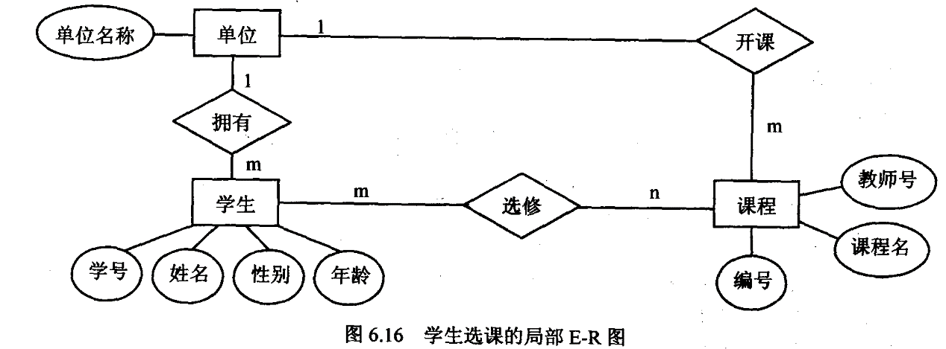

* 图(2) 老师任课的局部E-R图
* 教师任课局部E-R图如图

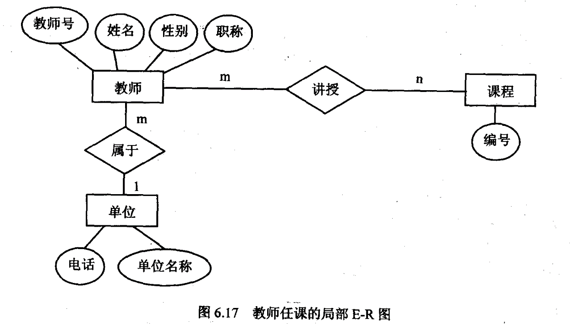

（2）合并的全局E-R图如图（3）所示。

图(3) 合并的全局E-R图

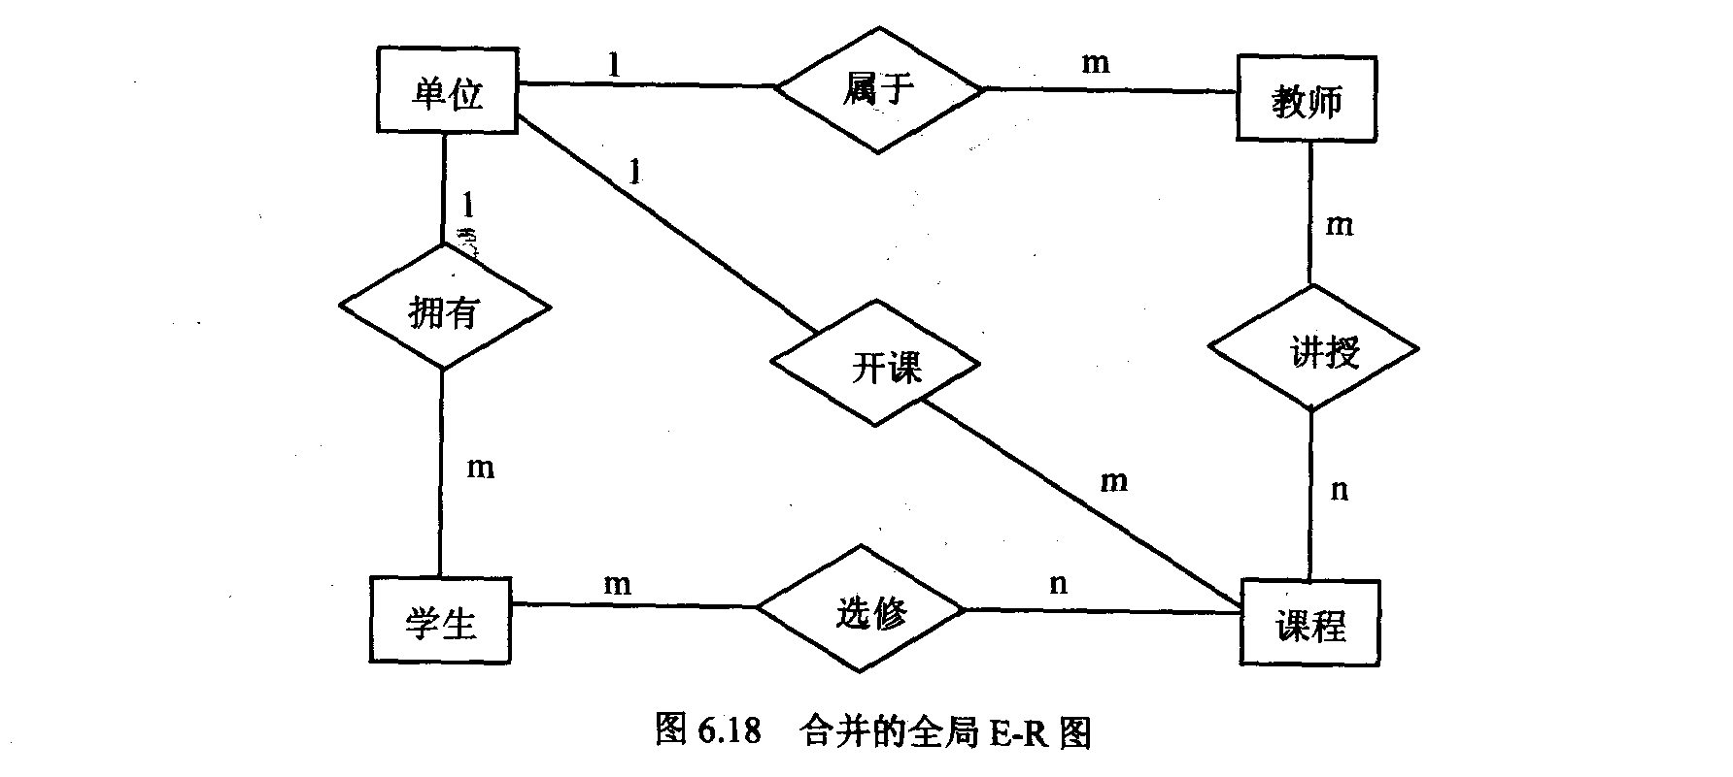

（四）概念模型分析（.PDM图）

在经过需求分析和实体属性的分析，以及各实体之间的关系，最终得到概念模型如下：

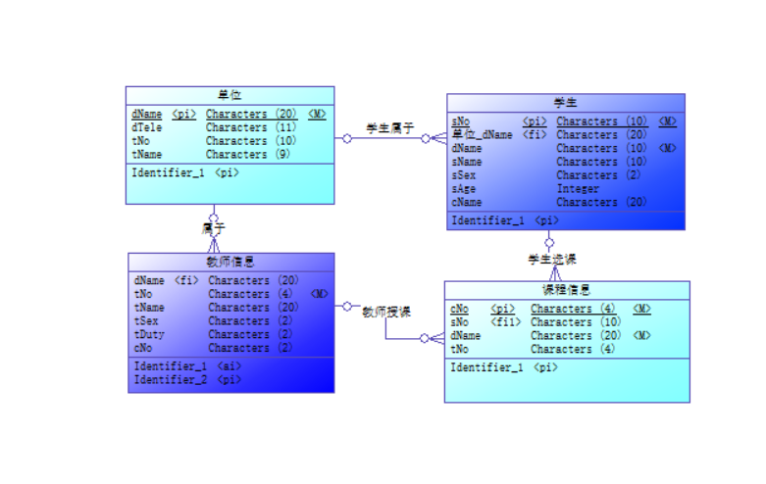

# 三、数据库逻辑结构设计

（一）概念模型转化为逻辑模型

1.一对一关系的转化

在学生选课管理理系统中没有一对一关系的转化

2.一对多关系的转化

一个学生可以选修多门课程，一门课程可被多个学生选修。

一个教师可讲授多门课程，一门课程可由多个教师讲授。

一个单位可有多个教师，一个教师只能属于一个单位。

3.多对多关系的转化

单位与开课，教师是多对多的关系。

设备（设备编名（主键）、设备号、单价）

供应商（供应商编号（主键）、供应商名称、电话）

工程（工程编号（主键）、工程名、地点）

供应（供应商编号（主键/外键）、工程编号（主键/外键）、设备编号（主键/外键）、数量）

（二）逻辑模型设计（.PDM图）



# 四、数据库物理实现

（一）表设计

**单位信息表设计:**

|  |  |  |  |
| --- | --- | --- | --- |
| **字段名称** | **字段解释** | **数据类型** | **备注** |
| **dName** | **单位名称** | **char(20)** | **主键** |
| **dTele** | **电话** | **char(11)** | **唯一性** |
| **tNo** | **教师号** | **char(10)** | **外键** |
| **tName** | **教师姓名** | **char(9)** | **唯一性** |

**教师信息表设计：**

|  |  |  |  |
| --- | --- | --- | --- |
| **字段名称** | **字段解释** | **数据类型** | **备注** |
| **tNo** | **教师编号** | **char(4)** | **主键** |
| **tName** | **姓名** | **char(20)** | **非空** |
| **tSex** | **性别** | **char(2)** | **从“男”“女”中选择** |
| **tDuty** | **职务** | **char(2)** | **助教、讲师、副教授、教授** |
| **cNo** | **授课课程号** | **char(2)** | **外键** |

**课程信息表设计：**

|  |  |  |  |
| --- | --- | --- | --- |
| **字段名称** | **字段解释** | **数据类型** | **备注** |
| **cNo** | **课程编号** | **char(4)** | **主键** |
| **cName** | **课程名称** | **char(20)** | **非空** |
| **dName** | **开课单位** | **char(20)** | **非空** |
| **tNo** | **任课教师号** | **char(4)** | **外键** |

**学生信息表设计：**

|  |  |  |  |
| --- | --- | --- | --- |
| **字段名称** | **字段解释** | **数据类型** | **备注** |
| **sNo** | **学号** | **char(10)** | **主键** |
| **dName** | **单位名称** | **char(10)** | **外键** |
| **sName** | **学生姓名** | **char(10)** | **唯一性** |
| **sSex** | **性别** | **char(2)** | **非空** |
| **sAge** | **年龄** | **int** | **非空** |
| **cName** | **选修课程名** | **char(20)** | **非空** |

（二）创建表和完整性约束代码设计

1. 创建单位表及完整性约束：

create table Deparment(

dName char(20) primary key,

dTele char(11) not null,

tNo char(10) not null,

tName char(20) not null,

);

1. 创建教师表及完整性约束：

create table teacher(

tNo char(10) primary key,

tName char(20) not null,

tSex char(2) check (tSex in('男','女')),

tDuty char(20) check (tDuty in('助教','讲师','副教授','教授')),

cNo char(4),

);

1. 创建课程表及完整性约束:

create table course(

cNo char(4) primary key,

cName char(20) not null,

dName char(20) not null,

tNo char(9),

)

1. 创建学生表及完整约束：

create table student(

sNo char(10) primary key,

dName char(10),

sName char(10),

sSex char(2) check(sSex in('男','女')),

sAge int not null,

cName char(20) not null,

)

（三）创建视图、索引、存储过程和触发器

1. 创建视图

（1）创建学号为160501的学生的信息的视图。

create view S1

as

select sNo,sName ,sSex ,sAge

from student

WHERE sNo = 1

1. 创建索引

为改数据库中student和course两个表建立索引.

CREATE UNIQUE INDEX student on student;

CREATE UNIQUE INDEX course on course;

1. 创建存储过程

建立存储过程，输入学号得到该学生的所有信息。

create procedure st

@studentNo char (4)

as

select *

from student

where student.oNo = @studentNo

# 五、数据库功能调试

（一）职工管理模块

1. 查询学生信息



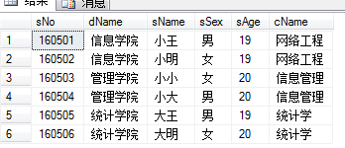

1. 查询教师所在单位信息

 

1. 查询学生选课信息





（二）工程负责人管理模块

1. 查询单位信息

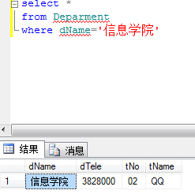

1. 查询老师授课信息

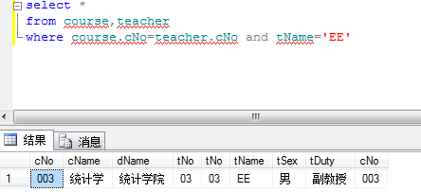

（三）系统管理员管理模块

1. 对单位的信息管理

1.1插入单位信息

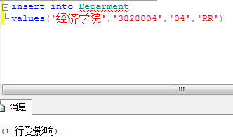

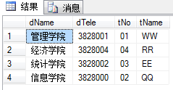

1.2删除单位信息

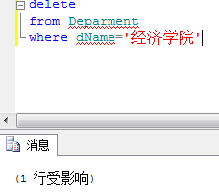

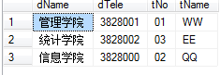

1.3修改单位信息

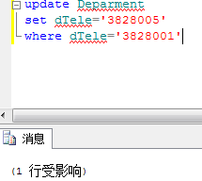

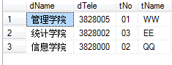

1. 对学生的信息管理

2.1插入学生信息

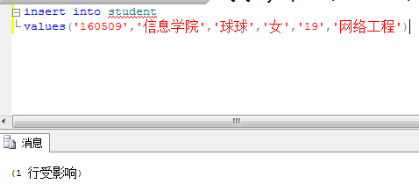

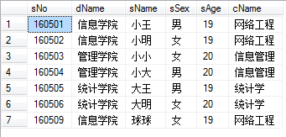

2.2删学生信息

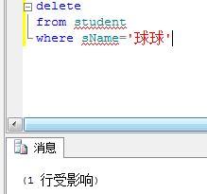

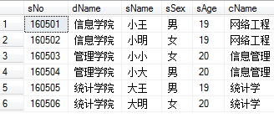

2.3修改学生信息

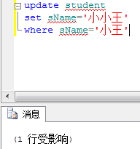

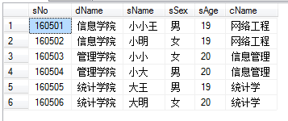

1. 对教师信息管理

3.1插入教师信息

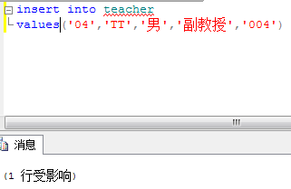

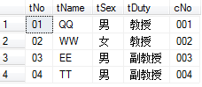

3.2删除教师信息

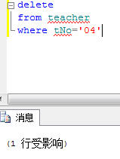

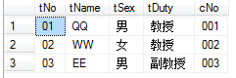

3.3修改教师信息

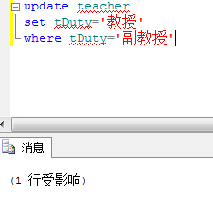

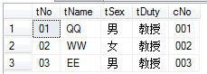

1. 对课程的信息管理

4.1插入课程信息

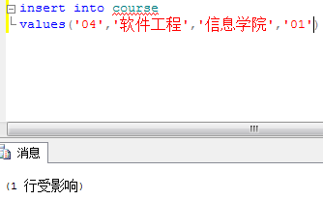

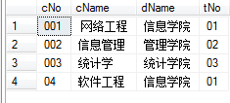

4.2删除课程信息

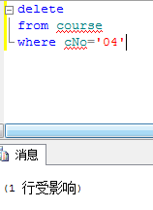

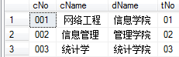

# 六、设计系统前台软件

（一）开发软件选择

Dreamweaver

（二）软件功能要求与设计

具体功能

CS6新增功能

利用AdobeDreamweaverCS6软件中改善的FTP性能，更高效地传输大型文件。更新的“实时视图”和“多屏幕预览”面板可呈现HTML5代码，使您能检查自己的工作。

自适应网格

可响应的自适应网格版面

使用响应迅速的[CSS3](https://baike.baidu.com/item/CSS3" \t "https://baike.baidu.com/item/Adobe%20Dreamweaver/_blank)自适应网格版面，来创建跨平台和跨浏览器的兼容网页设计。利用简洁、业界标准的代码为各种不同设备和计算机开发项目，提高工作效率。直观地创建复杂网页设计和页面版面，无需忙于编写代码。

改善FTP性能

利用重新改良的多线程FTP传输工具节省上传大型文件的时间。更快速高效地上传网站文件，缩短制作时间。

Catalyst集成

AdobeBusinessCatalyst集成

使用Dreamweaver中集成的BusinessCatalyst面板连接并编辑您利用AdobeBusinessCatalyst（需另外购买）建立的网站。利用托管解决方案建立电子商务网站。

增强型jQuery移动支持

使用更新的[jQuery](https://baike.baidu.com/item/jQuery" \t "https://baike.baidu.com/item/Adobe%20Dreamweaver/_blank)移动框架支持为iOS和Android平台建立本地应用程序。建立触及移动受众的应用程序，同时简化您的移动开发工作流程。

更新的PhoneGap支持

更新的AdobePhoneGap支持可轻松为Android和iOS建立和封装本地应用程序。通过改编现有的HTML代码来创建移动应用程序。使用PhoneGap模拟器检查您的设计。

CSS3转换

将CSS属性变化制成动画转换效果，使网页设计栩栩如生。在您处理网页元素和创建优美效果时保持对网页设计的精准控制。

更新的实时视图

使用更新的“实时视图”功能在发布前测试页面。“实时视图”现已使用最新版的WebKit转换引擎，能够提供绝佳的HTML5支持。

更新的多屏幕预览面板

利用更新的“多屏幕预览”面板检查智能手机、平板电脑和台式机所建立项目的显示画面。该增强型面板能够让您检查HTML5内容呈现。

CS5后的新增功能

借助AdobeDreamweaverCS5.5软件充满自信地进行设计、构建最新的HTML5和CSS3网站、令交互性更上一层楼。同时为多个设备进行设计，并对全面的代码检查充满自信。

“多屏幕预览”面板

借助“多屏幕预览”面板，为智能手机、Tablet和个人计算机进行设计。借助媒体查询支持，开发人员可以通过一个面板为各种设备设计样式并实现渲染可视化。

CSS3/HTML5支持

通过CSS面板设置样式，该面板经过更新可支持新的CSS3规则。设计视图现支持媒体查询，在您调整屏幕尺寸的同时可应用不同的样式。使用HTML5进行前瞻性的编码，同时提供代码提示和设计视图渲染支持。

JQuery集成

借助jQuery代码提示加入高级交互性。jQuery是行业标准JavaScript库，允许您为网页轻松加入各种交互性。借助针对手机的起动模板快速启动。

借助PhoneGap构建本机Android和iOS应用程序

借助新增的PhoneGap功能为Android和iOS构建并打包本机应用程序。借助PhoneGap构建本机Android和iOS应用程序。

新增功能

实时视图新增功能

借助DreamweaverCS4中新增的实时视图在真实的浏览器环境中设计[网页](https://baike.baidu.com/item/%E7%BD%91%E9%A1%B5" \t "https://baike.baidu.com/item/Adobe%20Dreamweaver/_blank),同时仍可以直接访问代码。呈现的屏幕内容会立即反映出对代码所做的更改。

针对[Ajax](https://baike.baidu.com/item/Ajax" \t "https://baike.baidu.com/item/Adobe%20Dreamweaver/_blank)和[JavaScript](https://baike.baidu.com/item/JavaScript" \t "https://baike.baidu.com/item/Adobe%20Dreamweaver/_blank)框架的代码提示新增功能。

借助改进的JavaScript核心对象和基本数据类型支持,更快速、准确地编写JavaScript。通过集成包括[jQuery](https://baike.baidu.com/item/jQuery" \t "https://baike.baidu.com/item/Adobe%20Dreamweaver/_blank)、Prototype和[Spry](https://baike.baidu.com/item/Spry" \t "https://baike.baidu.com/item/Adobe%20Dreamweaver/_blank)在内的流行[JavaScript框架](https://baike.baidu.com/item/JavaScript%E6%A1%86%E6%9E%B6" \t "https://baike.baidu.com/item/Adobe%20Dreamweaver/_blank),充分利用DreamweaverCS4的扩展编码功能。

（三）软件功能实现

1.插入

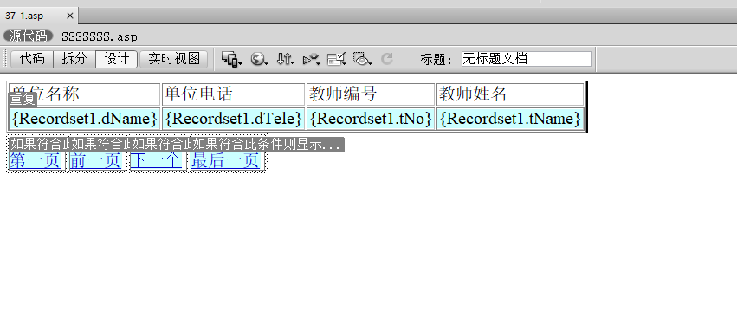

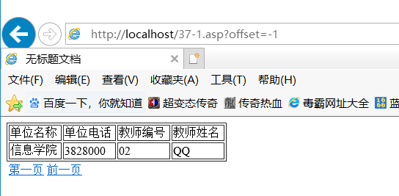

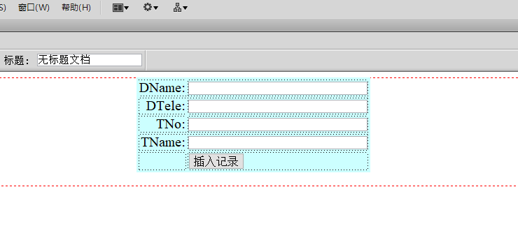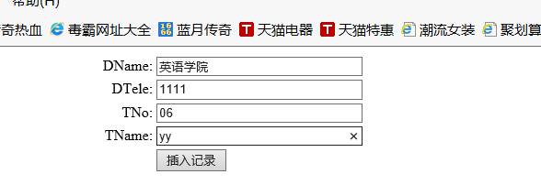

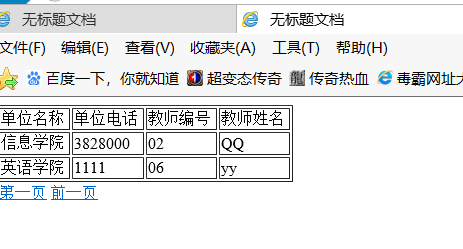

2.更新

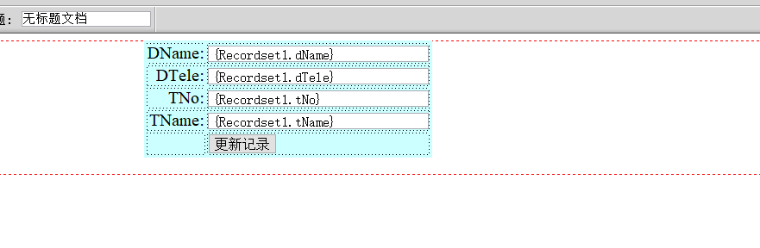

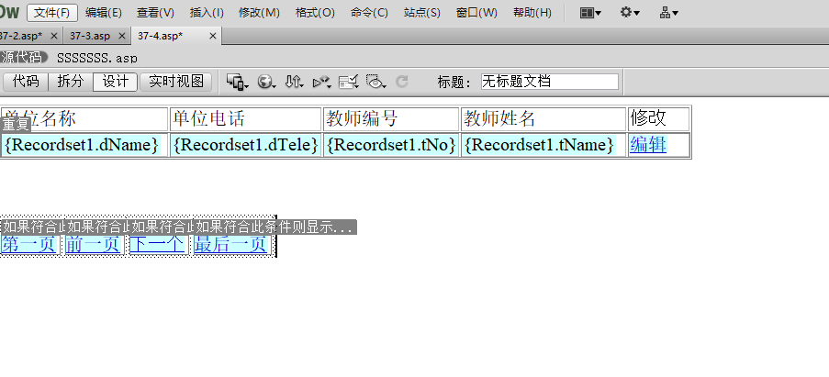

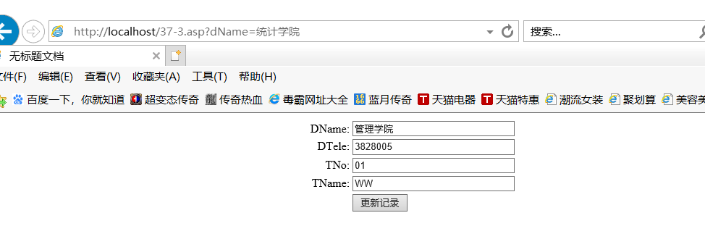

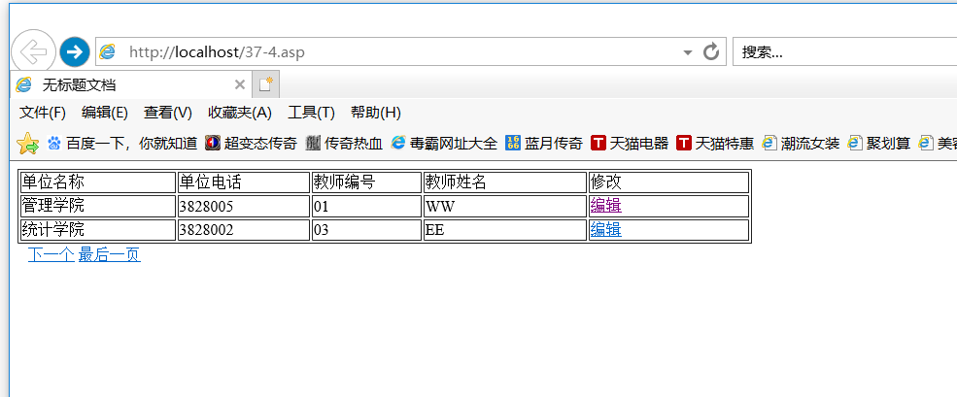

3.登陆用户

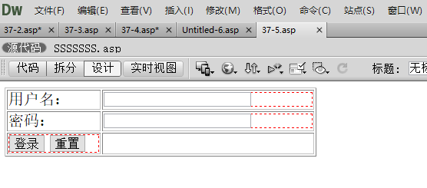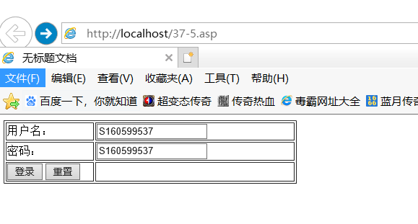

# 七、设计总结

通过这次课程设计，我亲身经历过相关的设计工作细节。还是有一定记忆的，其中存在一点困难，这次课程设计对我来说也是一次很好的复习的机会，在实践中对知识有了更进一步的了解，收获颇多。

通过这次课程设计发现这其中需要的很多知识我们不知道，在通过阅读老师给的资料后，了解到了生成图软件和前台软件的应用。灵活运用于实际，很好的用来解决问题，这需要我们不断的大量的实践，通过不断的网上学习，不断地发现问题，思考问题，解决问题。在这个过程中我们将深刻理解所学知识，同时也可以学到不少很实用的东西。

需求分析、概念结构设计、逻辑结构设计、物理结构设计。感受了软件设计开发过程。这使我收获颇深。总的来说，完成的还可以，我觉得我在这次课程设计中收获挺大的。